


Coalition des ONGs de Protection et de Promotion des Droits de l’Enfant
Luttant Contre la Traite – COLTE/CDE

ANNEXES

Rapport Alternatif/COMPLÉMENTAIRE AU RAPPORT PERIODIQUE D’eTAT COMBINE (3ème, 4ème, 5ème, 6ème) SUR LA MISE EN ŒUVRE DE LA CONVENTION RELATIVE AUX DROITS DE L’ENFANT (CDE) EN REPUBLIQUE DE GUINEE

Elaboré par la COLTE/CDE

Avril 2018

Siège Social : Conakry- Commune de Ratoma- Quartier Simbaya Nasrouralaye-Cosa . Agrément N°A/2009/1908/MATAP/DNLPAJ/09
Tél : 628 50 76 62 /64 31 71 37/ 621 09 81 26/ E-mail : colteguinee@gmail.c

ANNEXES

Sources d’information

Structures ayant répondu au questionnaire :
- Direction Nationale de l’Enfance
- Direction Nationale de l’Etat Civil
- Office de Protection du Genre, de l’Enfance et des Mœurs
- Ministère de l’Unité Nationale et de la Citoyenneté
- Direction Générale de la Planification, des Statistiques et du Développement de l’Education
- Tribunal pour Enfants de Kaloum
- UNICEF
- Fondation Terre des hommes
- Parlement des Enfants de Guinée
- Coordination Nationale des Enfants et Jeunes Travailleurs de Guinée
- Conseil Consultatif des Enfants et Jeunes de Guinée

Documents consultés
- COLTE/CDE (2017) : Rapport complémentaire sur la mise en œuvre du protocole facultatif à la CDE concernant l’implication des enfants dans les conflits armés en Guinée
- COLTE/CDE (2017) : Rapport complémentaire sur la mise en œuvre du protocole facultatif à la CDE concernant la vente d’enfants, la prostitution et la pornographie mettant en scène des enfants en Guinée
- Comité Guinéen de Suivi des Droits de l’Enfant (CGSDE) (2017) : RAPPORT PERIODIQUE COMBINE (3ème, 4ème, 5ème, 6ème) SUR LA MISE EN ŒUVRE DE LA CONVENTION RELATIVE AUX DROITS DE L’ENFANT (CDE)
- Direction Nationale de l’Alphabétisation, de l’Education Non Formelle et de la Promotion des Langues Nationales (2018): POLITIQUE NATIONALE D’ALPHABETISATION, D’EDUCATION NON FORMELLE ET DE LA PROMOTION DES LANGUES NATIONALES
- FOFANA Djeneba (2018) : «L’influence de l’exploitation artisanale des mines sur la scolarisation des enfants dans le Bouré à Siguiri », mémoire de fin cycle, Institut Supérieur de l’Information et de la Communication (ISIC) de Kountia-2018
- Ministère du Plan et de la Coopération Internationale (2017) : PLAN NATIONAL DE DEVELOPPEMENT ECONOMIQUE ET SOCIAL 2016-2020
- OIM - (2017): RAPPORT D’EVALUATION DES DISPOSITIFS NATIONAUX DE LUTTE CONTRE LA TRAITE DES PERSONNES ET LA PRISE EN CHARGE DES VICTIMES EN GUINEE
- République de Guinée, UNICEF (2016): ANALYSE DE LA SITUATION DES ENFANTS ET DES FEMMES EN GUINEE
- SOUARE ALHASSANE (2015) : l’impact offres éducatives de l’Alphabétisation et de l’Education Non Formelle dans la région administrative de Labé de 2008 – 2014.

Sites de presse guinéenne en ligne consultés
- https://aminata.com
- http://guineenews.org
- http://africaguinee.com/
- http://kababachir.com

BUDGETS DES SECTEURS SOCIAUX : EVOLUTION ET COMPARAISON AVEC DES PAYS DE LA SOUS-REGION
Source : UNICEF : Analyse de la situation de l’enfant et de la femme- 2016
Tableau 1 évolution des budgets des secteurs sociaux
 | 2010 | 2011 | 2012 | 2013 | 2014
Ministère Affaire Sociale Promotion Féminine et Enfance | 3 232,8 | 470,0 | 4 905,2 | 7 728,2 | 38 587,6
% budget Etat | 0,19 | 0,08 | 0,28 | 0,39 | 1,35
Ministère Enseignement Pré-universitaire et Alphabétisation | 12 545,0 | 9 071,1 | 16 098,9 | 49 896,1 | 45 807,9
% budget Etat | 0,73 | 1,58 | 0,93 | 2,53 | 1,60
Ministère Santé et Hygiène Publique | 117 865,4 | 94 019,9 | 169 968,2 | 209 630,6 | 254 774,6
% budget Etat | 6,82 | 16,40 | 9,84 | 10,64 | 8,90
Budget Etat | 1 728 856,0 | 573 148,0 | 1 727 388,5 | 1 971 117,5 | 2 864 086,4

Figure 2 comparaison de dépenses publiques de santé

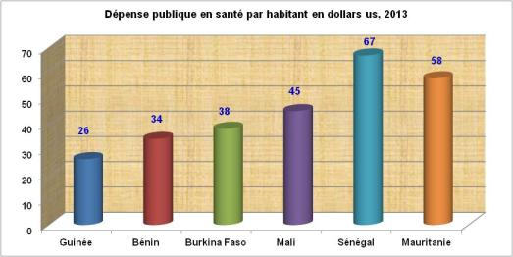
Données Banque mondiale : indicateurs de développement dans le monde 2013

Figure 3. Dépense publique dans le secteur de l'éducation en Guinée, comparée à d'autres pays de la sous-région, en 2013

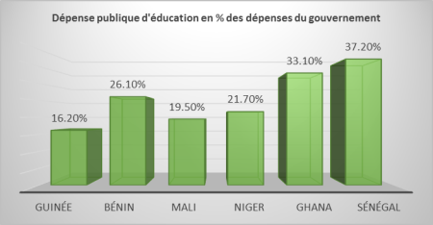

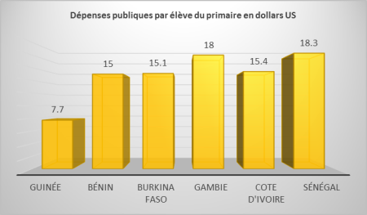
Source : Indicateurs de développement dans le monde (Banque Mondiale 2013)

PHOTOS ET TÉMOIGNAGES D’ENFANTS TRAVAILLEURS DANS LES MINES D’OR DU BOURE
Sources : FOFANA DJENEBA : « l’influence de l’exploitation artisanale des mines sur la scolarisation des enfants dans le Bouré à Siguiri »
« Pendant les vacances, nous travaillons à plein temps avec ma mère. Quand on gagne de l'argent, maman nous achète à manger, des habits et nos fournitures scolaires. Et lorsque l'école ouvre ses portes, nous nous rendons immédiatement dans la mine après les cours pour travailler avec notre mère avant de rentrer le soir. Ce travail est vraiment trop dur pour nous.»
Kadiatou D. 9 ans
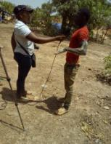
« C’est après les cours que je venais aider ma maman en m’occupant de mon petit frère qui n’avait que 6 mois. Maman faisait tranquillement son travail ; c’est quand elle est fatiguée ou quand le bébé a faim, elle vient le nourrir et moi je profitais pour faire un peu de banabana (travail rapide) et le peu d’or que je gagne j’envoie chez les djatigui (acheteur d’or) pour revendre. […]. Finalement, je venais même si maman n’est pas là. »
Ibrahima C, 16 ans

« Je suis entrée à l’école mais je n’ai pas duré, parce qu’il est trop facile de gagner de l’argent dans la mine et on étudie pour avoir l’argent. Donc, je suis venue ici pour laver le sable et trouver de l’or…. »
Aicha C. , laveuse d’or, apparemment 14 ans

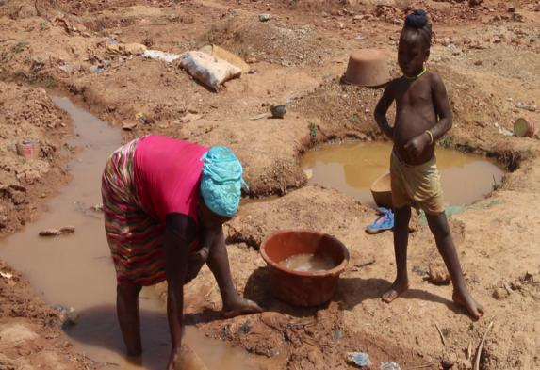
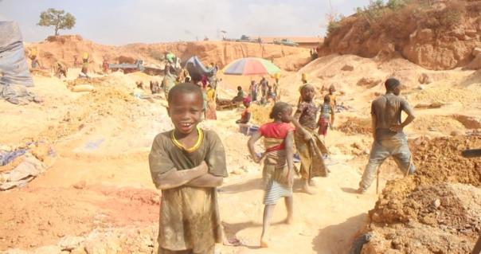

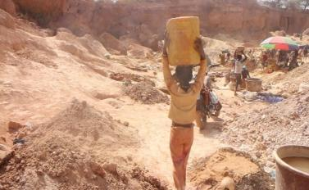
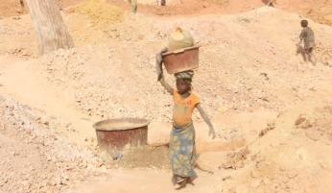

PROJECTION DE LA FORMATION DES JEUNES DE 9 A 15 ANS DANS LES CENTRES NAFA
Source : MENA-DNAENF : Politique nationale de l’Alphabétisation, de l’éducation non formelle et de la promotion des langues nationales
Programme | Effectif | 2012 | 2013 | 2014 | 2015 | 2016 | 2017 | 2018 | 2019 | 2020 | 2021
Programme | Effectif | 30% |  |  | 45% |  |  | 25%
Programme | Effectif | 105750 |  |  | 158625 |  |  | 88125
Formation centres NAFA | 352500 | 31725 | 47588 | 26438 | 47588 | 71381 | 39656 | 26438 | 22031 | 22031 | 17625
Total |  | 31725 | 47588 | 26438 | 47588 | 71381 | 39656 | 26438 | 22031 | 22031 | 17625
Nombre de centres à ouvrir
Niveaux | Nombre | 2012 | 2013 | 2014 | 2015 | 2016 | 2017 | 2018 | 2019 | 2020 | 2021
Niveaux | Nombre | 5% | 10% | 12% | 15% | 15% | 12% | 10% | 8% | 8% | 5%
Alphabétisation initiale | 406 | 20 | 41 | 49 | 61 | 61 | 49 | 41 | 32 | 32 | 20
Total | 406 | 20 | 41 | 49 | 61 | 61 | 49 | 41 | 32 | 32 | 20
Nombre d'alphabétiseurs à recruter et à former
Niveaux | Effectif | 2012 | 2013 | 2014 | 2015 | 2016 | 2017 | 2018 | 2019 | 2020 | 2021
Niveaux | Effectif | 5% | 10% | 12% | 15% | 15% | 12% | 10% | 8% | 8% | 5%
Alphabétisation initiale | 406 | 20 | 41 | 49 | 61 | 61 | 49 | 41 | 32 | 32 | 20
Total | 406 | 20 | 41 | 49 | 61 | 61 | 49 | 41 | 32 | 32 | 20
Nombre de manuels
Niveaux | Nombre | 2012 | 2013 | 2014 | 2015 | 2016 | 2017 | 2018 | 2019 | 2020 | 2021
Niveaux | Nombre | 5% | 10% | 12% | 15% | 15% | 12% | 10% | 8% | 8% | 5%
Alphabétisation initiale | 741103 | 37055 | 74110 | 88932 | 111165 | 111165 | 88932 | 74110 | 59288 | 59288 | 37055
Total | 741 103 | 37055 | 74110 | 88932 | 111165 | 111165 | 88932 | 74110 | 59288 | 59288 | 37055
Nombre de programmes et guides
Niveaux | Nombre | 2012 | 2013 | 2014 | 2015 | 2016 | 2017 | 2018 | 2019 | 2020 | 2021
Niveaux | Nombre | 5% | 10% | 12% | 15% | 15% | 12% | 10% | 8% | 8% | 5%
Alphabétisation initiale | 406 | 20 | 41 | 49 | 61 | 61 | 49 | 41 | 32 | 32 | 20
Total | 406 | 20 | 41 | 49 | 61 | 61 | 49 | 41 | 32 | 32 | 20

